准考证在线打印流程图示

- 登陆前程无忧网站（www.51job.com），点击“登录”，输入报名时注册的个人账号及密码；
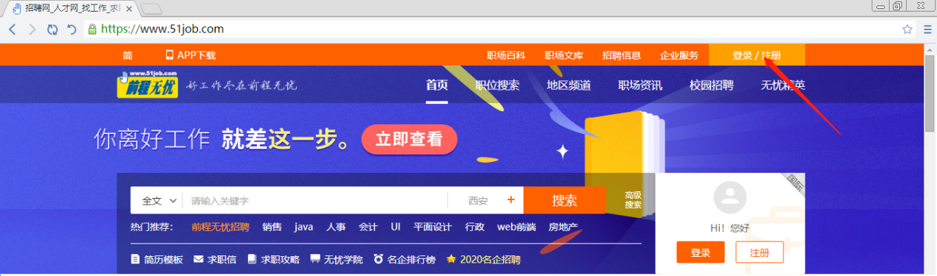

- 点击“我的申请”；
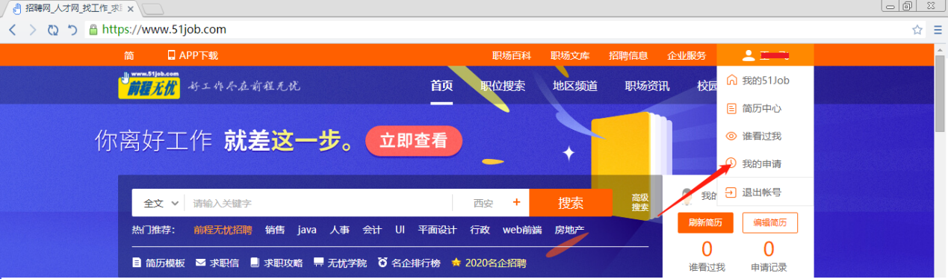

- 点击“特殊申请”；
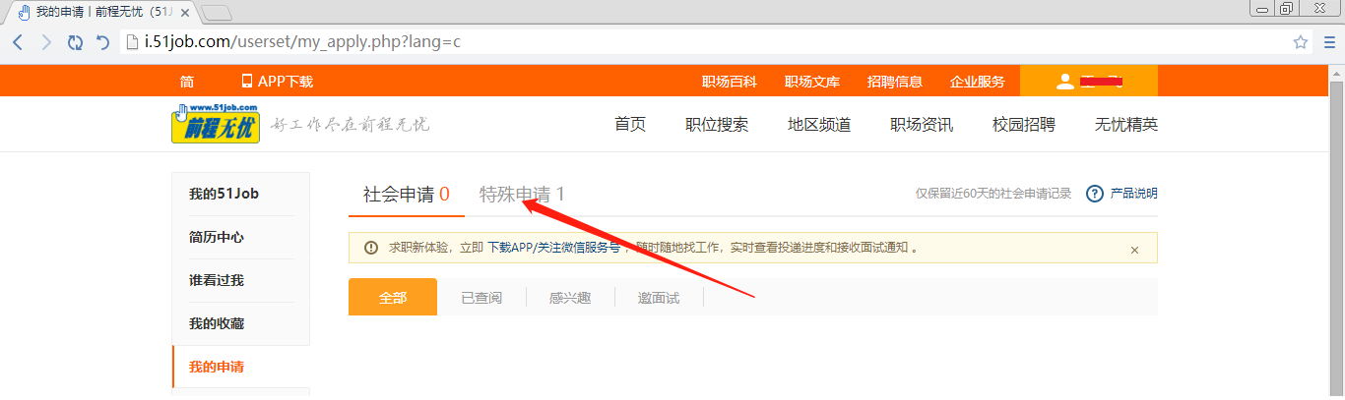

- 点击查看准考证并在线打印。
